[中国药科大学Chunmeng Sun与华中科技大学Liping Huang合作论文受疑，突破还是争议？](https://mp.weixin.qq.com/s?__biz=MzAwNzc1NjU0Ng==&mid=2648112074&idx=1&sn=063320c0e8fb5eb1e62bbe2819147921&chksm=823c0c5ba19b27815ae6fbe5482b0e1adcc9977b16fa18677341452a16afb5b45df492b6cb10&scene=126&sessionid=1743414688)

原创  科研正气[科研正气](javascript:void(0);)2025-03-31 17:41:37四川

##\

2025年3月，国际知名职业学术打假人Sholto David博士在Pubpeer论坛中对一篇发表在《Nature Communications》的论文提出质疑。这篇论文研究了温和光热疗法（Mild Photothermal Therapy，简称MPTT）与抗PDL1疗法联合应用于冷肿瘤治疗的潜力。David博士的质疑引发了广泛关注。

##\

 ☆

第一作者：黄丽萍（Liping Huang）（华中科技大学）

通讯作者：涂嘉生（Jiasheng Tu）（中国药科大学）、罗亮（Liang Luo）（中国药科大学）、孙春萌（Chunmeng Sun）（中国药科大学）

第一单位：华中科技大学

合作单位：中国药科大学

**论文标题：**

Mild photothermal therapy potentiates antiPDL1 treatment for immunologically cold tumors via an allinone and allincontrol strategy

（温和光热疗法通过“一体化、全控制”策略增强免疫冷肿瘤的抗PDL1治疗效果）

**发表期刊：**

《Nature Communications》

**资助信息：**

研究得到了以下项目的资助支持：

中国国家基础研究计划（2018YFA0208903）

中国国家自然科学基金（81972894 和 81673364）

科学技术部重大专项（2017ZX09101001006）

中央高校基本科研业务费专项资金（2632018ZD13）

江苏省“六大人才高峰”项目

江苏高校优势学科建设工程

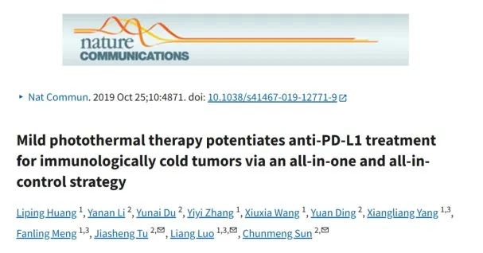

##\

 ☆

Sholto David博士在Pubpeer论坛中对该论文的实验数据和结论提出疑问。他指出：

1. 数据重复性问题：某些实验图像中存在可能的重复或异常相似之处，这可能暗示数据的可靠性存在问题。

2. 方法描述不详：论文中对部分实验方法的描述不够详细，尤其是关于温和光热疗法的具体参数设置，可能导致研究难以复现。

3. 统计分析问题：在某些数据分析中，可能存在统计学处理不当的情况，从而影响了结论的可信度。

这三点质疑引发了学术界对该研究真实性及其科学严谨性的高度关注。

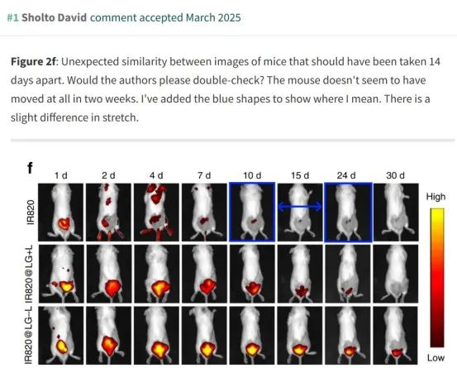

**免责声明**

本公众号转载的信息来源于 PubPeer、Pubmed及相关期刊，涉及的人名、单位均为音译。对于文章内容的真实性、完整性及及时性，本公众号不作任何保证或承诺，内容仅供读者参考。

如任何单位或个人认为本内容可能涉嫌侵犯其合法权益，请及时向我们提交书面权利通知及详细侵权情况，我们将依法尽快移除相关涉嫌侵权的内容。

若您有任何建议，欢迎随时与客服联系。

**第三方客服QQ账号：3970604145**

 ☆